**KINING**

**Aplikasi Media Promosi Wisata Budaya sebagai Sarana Memperkenalkan Kebudayaan Sumatera Utara Berbasis Augmented Reality**

**Proposal Proyek Akhir**

**TIM KINING**

**6306130007 Samuel Edi Ronal**



**D3 Teknik Informatika - Fakultas Ilmu Terapan**

**Universitas Telkom**

**Bandung**

**2018**

# CATATAN REVIEWER

**Nama Reviewer 1 :**

**Nama Reviewer 2 :**

# Latar belakang masalah

Pengembangan pariwisata kebudayaan Sumatera Utara bertujuan untuk mengenalkan kepada masyarakat tentang kebudayaan daerah, peninggalan sejarah purbakala untuk dapat dipahami dan akhirnya dapat dicintai. Melalui benda benda peninggalan nenek moyang kita dapat belajar, memahami dan mengambil sisi positif tentang kehidupan masa lalu dan peradabannya untuk menata kehidupan masa kini dan menatap ke masa depan.

Kebudayaan merupakan suatu ciri khas dari suatu daerah yang menggambarkan kehidupan masyarakat di daerah tersebut. Kebudayaan tesebut merupakan warisan nenek moyang yang patut kita jaga. Kebudayaan pada perkembangannya di era globalisasi ini seolah dikalahkan oleh adanya kemajuan teknologi yang dapat menghadirkan berbagai macam corak kesenian dan setidaknya hal itulah yang dirasakan masyarakat dimasa sekarang ini. Namun tidak dapat dipungkiri bahwa hal tersebut didukung pula oleh arus globalisasi, yang seharusnya diimbangi dengan berkembangnya kebudayaan kesenian asli sehingga dapat berjalan seiring dan ikut pula mewarnai masuknya kebudayaan-kebudayaan asing yang bertumbuh cukup subur di negeri kita. Walaupun teknologi di era globalisasi ini merupakan faktor dominan dalam kultur kehidupan manusia masa kini dan juga merupakan ketergantungan yang hebat, namun sebaliknya masyarakat harus dapat mewarnai era globalisasi ini dengan dikembangkannya kebudayaan negeri sendiri.

Sumatera Utara merupakan salah satu provinsi yang mempunyai kebudayaan yang sangat kental. Sumatera Utara sendiri juga mempunyai wisata budaya yang beragam antara lain museum, monumen, seni tari, wayang dan lain-lain. Agar kebudayaan tersebut tidak hilang akibat perkembangan teknologi yang semakin maju maka sebagai masyarakat Sumatera Utara wajib berperan serta dalam melestarikan kebudayaan tersebut. Agar wisata budaya yang menjadi ciri khas suatu daerah dapat diketahui oleh masyarakat luas maka dibutuhkan sebuah media informasi yang dapat menyampaikan informasi secara cepat dan akurat. Seiring dengan berkembangnya teknologi, mobile device mulai banyak digunakan oleh seluruh lapisan masyarakat mulai dari kalangan menengah ke bawah hingga kalangan menengah ke atas. Dalam hal ini mobile device sangatlah tepat untuk digunakan sebagai media penyebaran informasi tentang wisata budaya suatu daerah[1].

Augmented Reality (AR) itu sendiri merupakan teknologi yang menggabungkan antara dunia virtual dengan dunia nyata[2]. Pemanfaatan teknologi ini banyak digunakan pada bidang edukasi, militer, kesehatan, navigasi, iklan, dan hiburan. Umumnya aplikasi yang menerapkan teknologi *AR* bertujuan memberikan informasi kepada pengguna dengan jelas, *real-time* dan interaktif[3].

Pemberian informasi wisata kebudayaan dengan menampilkan objek *3D* dan animasi melalui pemanfaatan teknologi diharapkan bisa membuat masyarakat lebih memahami tentang kebudayaan Sumatera Utara yang didapatkan salah satunya dengan menggunakan teknologi Augmented Reality (AR). Teknologi ini mungkin bagi sebagian orang masih terdengar asing. Pada umunya teknologi ini aplikasinya dikembangkan di *PC dekstop*, namun seiring kemajuan teknologi banyak aplikasi yang mengadopsi teknologi Augmented Realitykedalam sebuah aplikasi *smartphone*[4].

Berdasarkan hal tersebut maka dibuatlah sebuah aplikasi mobile yang bernama KINING. Aplikasi ini merupakan aplikasi yang digunakan untuk menampilkan informasi-informasi dari wisata budaya di provinsi Sumatera Utara, khususnya kesenian musik tradisional, kesenian tari dan pakaian adat beserta informasi mengenai kesenian tersebut di provinsi Sumatera Utara secara 3D dengan menggunakan teknologi Augmented Reality[5].

# Perumusan masalah

Berdasarkan latar belakang di atas, maka rumusan masalahnya sebagai berikut :

1. Bagaimana merancang aplikasi yang berfungsi sebagai media promosi kebudayaan Sumatera Utara bagi masyarakat umum ?
2. Bagaimana merancang aplikasi berbasis Augmented Reality (AR)?
3. Bagaimana membuat rancangan visualialisasi 3D dari objek sehingga menjadi sebuah bentuk virtual video animasiberbasis Augmented reality (AR)*?*
4. Bagamana cara merancang *Magicbook* sebagai *user interface*, sebagai alternatif media informasi yang menarik dengan menampilkan objek 3D berbasis Augmented reality (AR)?
5. Bagaimana membuat aplikasi media promosi kebudayaan Sumatera Utara menggunakan Unity 3D?

# Tujuan

Berdasarkan rumusan masalah di atas, tujuan yang ingin dicapai antara lain :

1. Merancang aplikasi yang berfungsi sebagai media promosi kebudayaan Sumatera Utara untuk masyarakat umum.
2. Merancang aplikasi media informasi berbasis Augmented Reality (AR).
3. Menciptakan media informasi berbasis Augmented reality (AR) sebagai alat bantu untuk menyampaikan informasi tentang nilai sejarah dan budaya Sumatera Utara berbasis Augmented reality (AR).
4. Membuat aplikasi media pembelajaran menggunakan Unity 3D.

# Batasan Masalah

Batasan masalah dari aplikasi ini adalah:

1. Aplikasi ini nantinya akan dapat dijalankan pada *smartphone* dengan sistem operasi *android*.
2. Pemodelan aplikasi Augmented Reality (AR) yakni berupa *Magicbook* yang telah memiliki fitur objek yang akan di tampilkan dalam bentuk Video animasi. yang disesuaikan menurut kebutuhan masing-masing objek.
3. User yang menjadi target dalam aplikasi kami untuk masyarakat umum.

# Metodologi penyelesaian masalah

1. Menganalisis masalah

Pada mulanya aplikasi ini dibuat untuk memperkenalkan kepada masyarakat umum mengenai kebudayaan yang berasal dari Sumatera Utara. Aplikasi ini diharapkan menjadi sarana promosi terutama dalam wisata kebudayaan. Aplikasi ini akan menampilkan informasi kebudayaan seperti kesenian musik, tari dan pakaian adat. Dalam penyampaiannya, maka aplikasi ini akan dikemas dalam bentuk Augmented Reality dengan objek 3D sehingga mempunyai daya tarik visualisasi terhadap masyarakat umum.

1. Merancang aplikasi

Perancangan aplikasi di lakukan dengan tahap sebagai berikut:

1. Fungsionalitas

Tahap awal dari perancangan aplikasi ini adalah menentukan fungsionalitasnya. Perancangan fungsionalitas tersebut berdasarkan kebutuhan-kebutuhan penggunanya, dan sesuai dengan apa yang sudah di analisa. Sehingga *user* dapat terbantu dengan fungsionalitas-fungsionalitas yang ada di aplikasi ini.

1. Desain Aplikasi

Setelah perancangan fungsionalitas sudah lengkap. Selanjutnya merancang desain berdasar fungsionalitas yang telah di rancang, dan berdasarkan target user.

1. Pembuatan aplikasi

Setelah merancang aplikasi, selanjutnya adalah tahap pembuatan aplikasi. Di tahap pembuatan aplikasi ini, di lakukan desain *interface*, dan *pembuatan* aplikasi yang sesuai dengan rancangan yang telah dibuat.

1. Uji Coba Aplikasi

Setelah aplikasi selesai dibuat, tahap selanjutnya adalah uji coba aplikasi. ada tiga variable pengujian yakni pengetesan model yang di tampilkan oleh AR, pengetesan marker dan pengetesan kamera yang digunakan[6]. Setelah pengujian berhasil dan dinyatakan layak untuk digunakan maka aplikasi akan di *publish* agar dapat digunakan oleh *user* yang menjadi sasaran pengguna dari aplikasi KINING tersebut adalah Masyarakat umum. Pengujian oleh *user* digunakan untuk mengetahui respon *user* dan sekaligus menguji apakah masih terdapat *bug* atau tidak pada aplikasi KINING.

1. Pembuatan Dokumentasi

Pada tahap ini akan dilakukan pembuatan dokumentasi berdasarkan aplikasi perangkat yang telah dibangun. Sehingga dengan dokumentasi tersebut, keberadaan aplikasi akan menjadi jelas mengenai pembuatan, konten dan kegunaan.

# Deskripsi Sistem

Aplikasi interaktif 3D yang memanfaatkan teknologi augmented reality (AR) sebagai sarana Informasi pengenalan kebudayaan Sumatera Utara yang interaktif dan menarik masyarakat umum yang dikemas dalam sebuah aplikasi berbasis *android*. Aplikasi ini dibuat dengan menggunakan *software Unity 3D*. Dan hasil perancangan aplikasi ini diharapkan mampu memberikan kemudahan, meningkatkan efektivitas dan efisiensi bagi pihak yang menggunakannya.

Aplikasi ini menghasilkan sebuah Magicbook yang dikembangkan dengan menggunakan teknologi Augmented Reality sehingga masyarakat umum dapat langsung melihat Objek 3D melalui *smartphone.*

1. Target User :

Target user dari aplikasi ini yaitu masyarakat umum yang ingin mengetahui kebudayaan Sumatera Utara.

1. Fungsionalitas Aplikasi :

Ada lima langkah dalam proses kerja Aplikasi.

1. Musik

Aplikasi akan menampilkan 2 jenis alat musik yaitu gordang dan hasapi[7]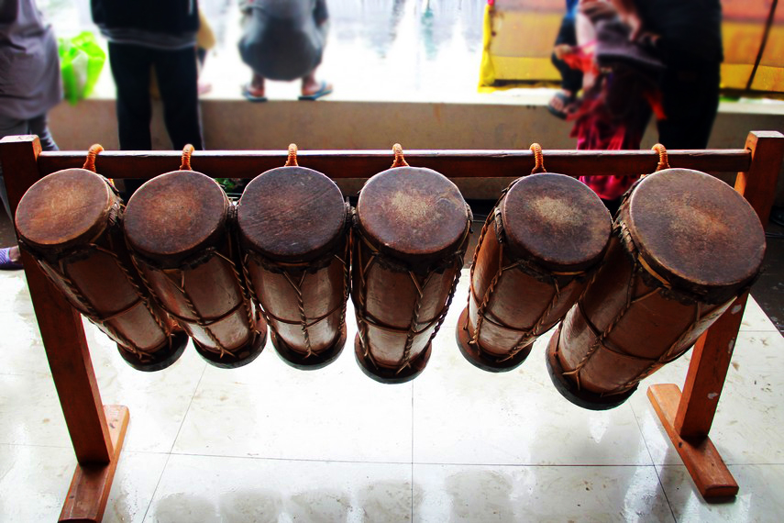

*Gambar 1.1 Gordang*

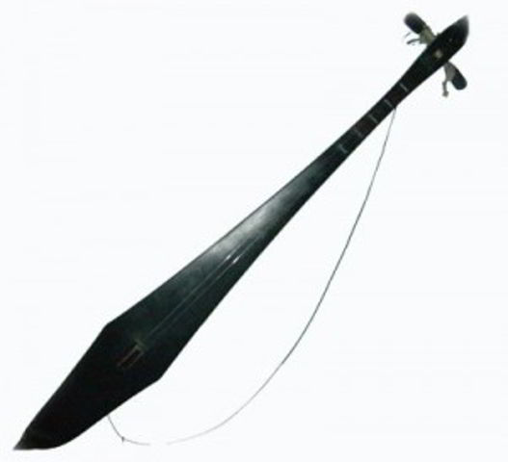

*Gambar 1.2 Hasapi*

1. Tarian

Aplikasi akan menampilkan 2 jenis tarian yaitu tari tor-tor dan tari sigale – gale [8]

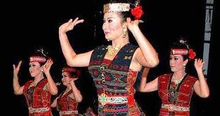

*Gambar 2.1 Tari Tor – tor*

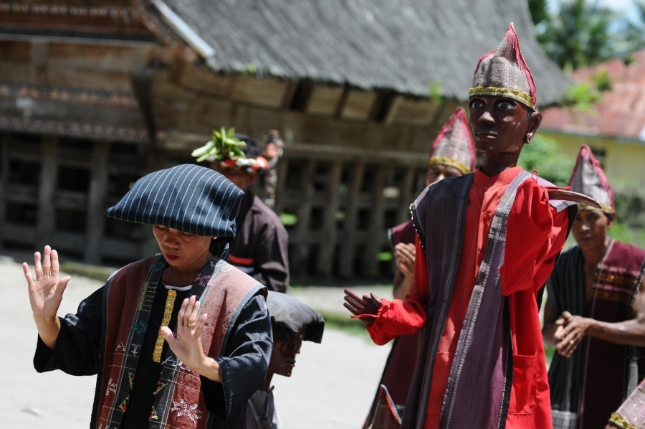

*Gambar 2.2 Tari Sigale – gale*

1. Pakaian Adat

Aplikasi ini akan menampilkan 2 jenis pakaian adat yaitu pakaian adat batak dan pakaian adat nias [9]

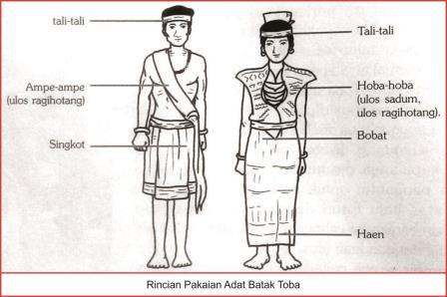

*Gambar 3.1 Pakaian Adat Toba*

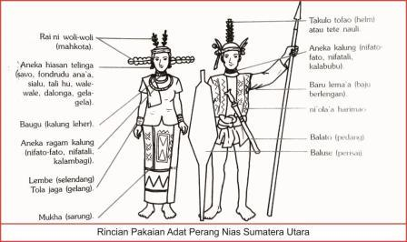

*Gambar 3.2 Pakaian Adat Nias*

1. Interaksi Model

Aplikasi ini akan melakukan interaksi untuk menarik minat dari masyrakat umum seperti mengeluarkan bunyi-bunyian dan informasi mengenai kebudayaan tersebut[10]

1. Screenshot / Bagikan

Aplikasi ini akan menangkap tampilan layar dari *smartphone* dan akan melakukan *share* ke berbagai media sosial

1. Flash on / off

Aplikasi ini akan menampilkan apakah akan membutuhkan cahaya lampu untuk penerangan atau tidak

Berikut adalah bentuk tampilan dari aplikasi KINING :

1. Tampilan awal

AR Alat Musik

AR Tarian

AR Pakaian Adat

Petunjuk

Keluar

1. Menu AR Alat Musik

Scan Marker

Informasi Gordang

Informasi Hasapi

1. Menu AR Tarian

Informasi Tari Tor-Tor

Scan Marker

Informasi Tari Sigale-Gale

1. Menu AR Pakaian Adat

Scan Marker

Informasi Pakaian Adat Toba

Informasi Pakaian Adat Nias

1. Pemilihan Menu Informasi

Kamera Marker

Kembali

Bagikan/Screenshoot

Flash On / Off

Perbandingan dengan aplikasi sejenis :

1. Toba Museum (Telkom University 2016) merupakan aplikasi pengenalan kebudayaan Sumatera Utara berbasis VR dengan objek 3D, yang menggambarkan sebuah museum dan didalamnya terdapat pakaian adat, senjata tradisional serta bendabenda yang menggambarkan kebudayaan dari Sumatera Utara. Seluruh objek/asset pada aplikasi ini dibuat menggunakan Blender dan kemudian diolah kembali menggunakan Unity.
2. AR Rumah Adat (USU 2016) merupakan Augmented Reality pengenalan rumah adat di Sumatera Utara berbasis android. Rumah adat tradisional merupakan bangunan rumah yang melambangkan kebudayaan masyarakat setempat. Di Sumatera Utara sendiri, terdapat beberapa rumah adat yang memiliki bentuk yang berbeda-beda. Pemanfaatan Vuforia SDK dalam pembangunan aplikasi ini mampu menampilkan objek augmented berupa objek 3 dimensi dan juga memberikan informasi rumah tersebut

|  |  |  |  |
| --- | --- | --- | --- |
| Fitur | Toba Museum | AR Rumah Adat | KINING |
| 1. Musik |  |  |  |
| 1. Tarian |  |  |  |
| 1. Pakaian Adat |  |  |  |
| 1. Interaksi Model |  |  |  |
| 1. Screenshoot |  |  |  |
| 1. Flash On / Off |  |  |  |
| 1. Augmented Reality |  |  |  |

1. Spesifikasi Perangkat Lunak (Software)

Berikut ini perangkat lunak yang digunakan dalam pengembangan Aplikasi KINING, yaitu:

1. Unity 3D 4.6.1
2. 3D Studio Max
3. Blender
4. Adobe Illustrator CS6
5. Adobe Photoshop CS6
6. Corel Draw x7
7. Any Video converter
8. Kebutuhan Perangkat Keras (Hardware)

Berikut merupakan perangkat keras yang digunakan dalam pengembangan Aplikasi KINING, yaitu :

1. Processor minimal Intel Core i3
2. Harddisk Space minimal 250 GB
3. RAM minimal 4 GB
4. Spesifikasi Smartphone

Berikut merupakan *minimum requirement* untuk menjalankan aplikasi KINING, yaitu:

1. Ram minimal 512 MB
2. Processor minimal dual core 1.2 Ghz
3. Kamera minimal 2 MP
4. *Operating System* minimal Android Ice Cream Sandwich

# Jadwal kegiatan

Jadwal pelaksanaan mengacu pada metodogi penyelesaian masalah (Sub Bab 4). Pembuatan jadwal harus terbagi kedalam sepuluh milestone yang terukur.

|  |  |
| --- | --- |
| **Progress Report** | **Capaian** |
| Milestone 01 | Tools yang diperlukan terkumpul dan siap dipakai. |
| Bahan info kebutuhan selesai di kumpulkan. |
| Desain aplikasi selesai dibuat. |
| Milestone 02 | Pembuatan asset tarian. |
| Milestone 03 | Pembuatan asset alat musik. |
| Milestone 04 | Pembuatan asset pakaian adat. |
| Milestone 05 | Pembuatan tarian. |
| Milestone 06 | Pembuatan alat musik dan pakaian adat. |
| Milestone 07 | Pembuatan aplikasi pada Unity, penyelesaian akhir aplikasi. |
| Milestone 08 | Pembuatan video promosi, poster. |
| Milestone 09 | Debug berdasarkan hasil testing selesai dilakukan |
| Aplikasi di demokan ke user untuk mendapatkan data survei kepuasan. |
| Milestone 10 | Penyelesaian Dokumentasi. |
| Aplikasi terpackage dengan rapi. |

# Pembagian Tugas

Pembagian tugas dalam kelompok kami, yaitu :

Samuel Edi ronal :

* Pembuatan asset (*modelling*)
* Desain *interface*
* Perancangan aplikasi
* Poster
* Pembuatan laporan
* Pembuatan *backsound* musik
* Pembuatan video promosi

# Timeline Kegiatan Anggota

Timeline kegiatan Samuel Edi ronal

|  |  |  |  |  |  |  |  |  |  |  |  |  |  |  |  |  |
| --- | --- | --- | --- | --- | --- | --- | --- | --- | --- | --- | --- | --- | --- | --- | --- | --- |
| KEGIATAN | Februari | | | | Maret | | | | April | | | | Mei | | | |
| 1 | 2 | 3 | 4 | 1 | 2 | 3 | 4 | 1 | 2 | 3 | 4 | 1 | 2 | 3 | 4 |
| Pembuatan aset (*modeling*) |  |  |  |  |  |  |  |  |  |  |  |  |  |  |  |  |
| Desain |  |  |  |  |  |  |  |  |  |  |  |  |  |  |  |  |
| Perancangan aplikasi |  |  |  |  |  |  |  |  |  |  |  |  |  |  |  |  |
| Pembuatan aplikasi |  |  |  |  |  |  |  |  |  |  |  |  |  |  |  |  |
| Poster |  |  |  |  |  |  |  |  |  |  |  |  |  |  |  |  |
| Testing |  |  |  |  |  |  |  |  |  |  |  |  |  |  |  |  |
| Evaluasi |  |  |  |  |  |  |  |  |  |  |  |  |  |  |  |  |
| Pembuatan *backsound* music |  |  |  |  |  |  |  |  |  |  |  |  |  |  |  |  |
| Pembuatan laporan |  |  |  |  |  |  |  |  |  |  |  |  |  |  |  |  |
| Pembuatan video promosi Produk |  |  |  |  |  |  |  |  |  |  |  |  |  |  |  |  |

# Daftar Referensi

|  |  |
| --- | --- |
|  | Evan, Fabianus Hendy (2012) Pemodelan 3-Dimensi menggunakan Teknologi Augmented Reality pada Bangunan Bersejarah di Yogyakarta. S1 Thesis, UAJY |
|  | Augmented Reality, Teknologi yang Menggabungkan Dunia Nyata dan Dunia Maya. <http://www.archivioguerrapolitica.org/2017/10/18/augmented-reality-teknologi-yang-menggabungkan-dunia-nyata-dan-dunia-maya/> |
|  | Dedy Nggego, Mohammad, dan Moh.Affan. Perancangan media pembelajaran interaktif 3d tata surya menggunakan teknologi augmented reality (AR) untuk siswa kelas 6 sekolah dasar Sangira. 2015. Ilmu Komputer. Stmik Bina MuliaPalu |
|  | Augmented Reality – Teknologi pada Smartphone Selanjutnya. http://www.plimbi.com/article/2111/augmented-reality-teknologi-pada-smartphone-selanj |
|  | Augmented Reality : Masa Depan Interaktivitas. http://www.sby.dnet.net.id/dnews/juli-2012/article-augmented-reality-masa-depan-interaktivitas-162.html |
|  | *Tommy Marshall Moving Outside it wals* yakni perancangan Aplikasi *handphone Android* menggunakan Augmented Reality sebagai media informasi pada museum di kota Stockholm swedia (29 November 2011) *School Of Information and communication teknologi Stocholm swedia* |
|  | 15 Alat Musik Tradisional Sumetera Utara. https://alatmusikindonesia.com/alat-musik-tradisional-sumatera-utara/ |
|  |  |
|  | 3 Golongan Tradisional Sumatera Utara. http://www.bukdeinfo.com/2017/09/3-golongan-tari-tradisional-sumatera.html |
|  |  |
|  | Pakaian Adat Sumetera Utara Lengkap, Gambar dan Penjelasannya. http://www.senibudayaku.com/2017/10/pakaian-adat-sumatera-utara-lengkap.html |
|  | Walesa Danto, ST.,1, Agung Toto Wibowo, ST., MT. 2, Bedy Purnama, SSi., MT.31,2,3 Teknik Informatika, Fakultas Informatika, Institut Teknologi Telkom |

|  |
| --- |
|  |
|  |